Marie Anna Vanier
Naissance : 24 décembre 1893, Montréal, Québec.
Baptême : 25 décembre 1893, paroisse St-Jacques Le Mineur, Montréal, Québec.

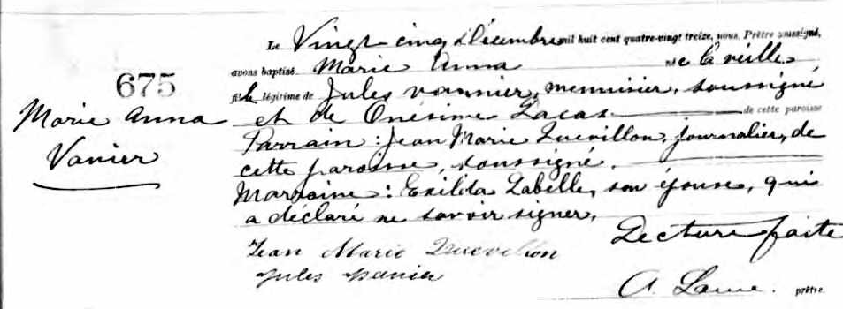

675 Le Vingt cinq Décembre mil huit cent quatre-vingt treize, nous Prêtre
Marie Anna soussigné, avons baptisé Marie Anna née la veille, fille légitime de Jules
Vanier Vannier, menuisier, soussigné et de Onésime Locas de cette paroisse.
Parrain : Jean Marie Quevillon, journalier, de cette paroisse, soussigné.
Marraine : Exilda Labelle, son épouse, qui a déclaré ne savoir signer.
Lecture faite
Jean Marie Quevillon
Jules Vanier

A.Larue prêtre

Référence : Family Search.

